**SISTEMA DE administrador de red lan**

"CREEMOS’ EN QUE SIEMPRE TENEMOS UNA ALTERNATIVA Y QUE NADA ES IMPOSIBLE."

# PRESENTACIÓN

Con el presente trabajo se pretende automatizar los procesos gestión de recursos asignando los ipS,mac y host a cada estudiante de la de la universidad JOSE MARIA ARGUEDAS la cual actualmente no cuenta con un software de este tipo, por tal motivo se desarrollará el proyecto “SISTEMA DE GESTION ADMINISTRADOR DE RED_LAN_INCLUCION DE UN MICROTIK EN JAVA“, el proyecto cumplirá los requisitos del ciclo de vida de un software.

Así mismo en el informe se detalla de manera clara el análisis de requerimientos, con todos los modelos y diagramas necesarios, también se considera el cronograma de actividades, para la realización exitosa del proyecto y se lleve a cabo con el costo y tiempo establecido.

Breve resumen

La primera clase es un main de lo cual esto debe ejecutarse y la segunda es otra clase con método para hacer los ping a los host de la red al ejecutar la clase main te muestra tres opciones.

1. Escanear todos los host de la red es decir desde 192.168.1.* hasta 192.168.1.255.este proceso es poco lento puesto que tendrá que probar ips por ips.
2. La opción 2 escanea un rango es decir te da la opción en que ip empezar y en que ip terminar esta opción es mas recomendable puesto que para que un host sea inalcanzable debe transmitir 30 milisegundos.

192.168.1.20 hasta 192.168.1.25.

3 te devuelve el nombre del host.

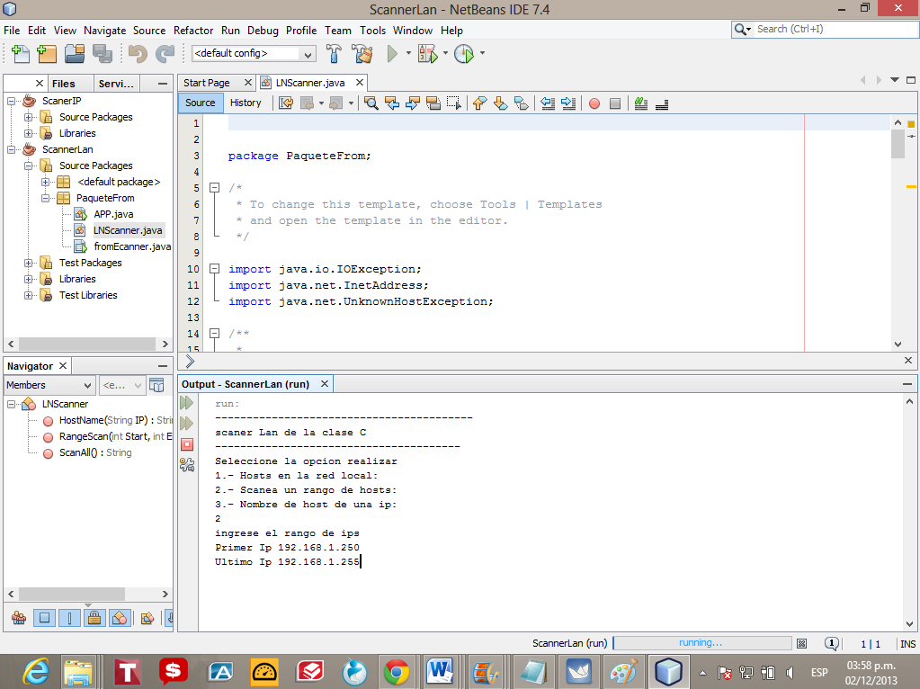

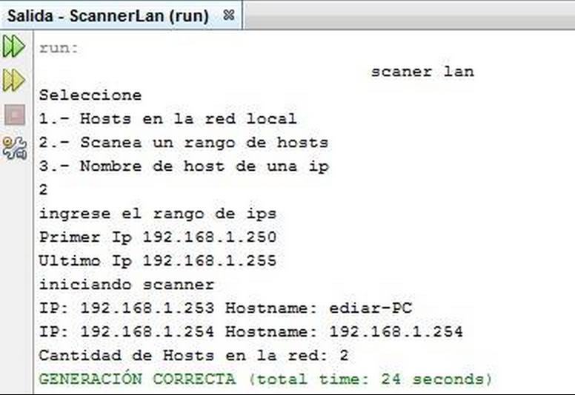

## ORGANIGRAMA ACTUAL

### Ilustración 1: Organigrama

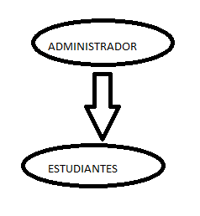

# MODELAMIENTO DEL ADMINISTRADOR

## MODELO DE CASOS DE USO DELADMINISTRADOR DE REDES LAN

* + 1. **LISTA DE REQUISITOS FUNCIONALES**

A continuación presentaremos una lista con los requerimientos funcionales encontrados.

**Actualizar registro de estudiantes**

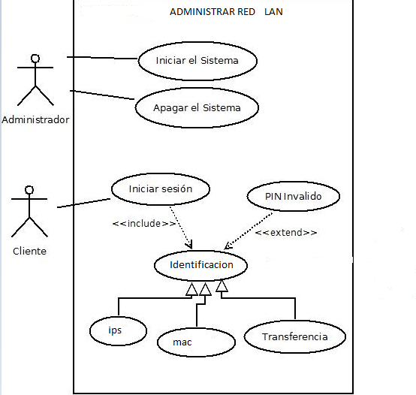

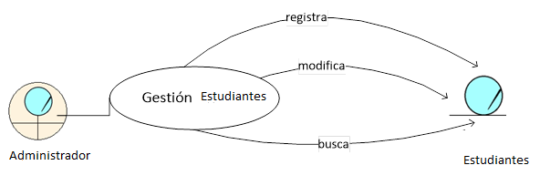

* + 1. **LISTA DE REQUISITOS NO FUNCIONALES**

A continuación presentaremos una lista con los requerimientos no funcionales más importantes del sistema, que serán necesario considerarlo, para la información del cliente, como:

* + Sistema operativo..
  + Seguridad.
  + Confiabilidad.
  + Facilidad de aprendizaje.
    1. **DIAGRAMA DE CASOS DE USO DEL ADMINISTRADOR**

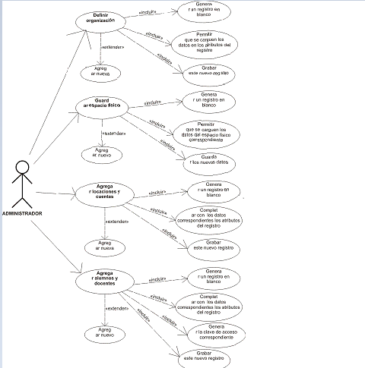

* + 1. **MODELO DE OBJETOS DEL ADMINISTRADOR**

**DIAGRAMA DE OBJETOS:** Gestión clientes.

### Ilustración 3: Diagrama de objetos, gestión estudiante.

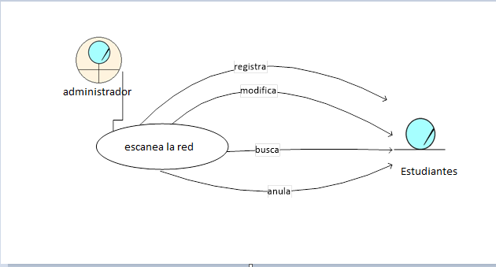

**DIAGRAMA DE OBJETOS:** Gestión personal administrativo.

### Ilustración 7: Diagrama de objetos, gestión personal administrativo.



**DIAGRAMA DE OBJETOS:** Gestión usuarios.

### Ilustración 8: Diagrama de objetos, gestión usuarios administrativo y personal.



## CRONOGRAMA DE ACTIVIDADES

### Ilustración 11: Cronograma de actividades.

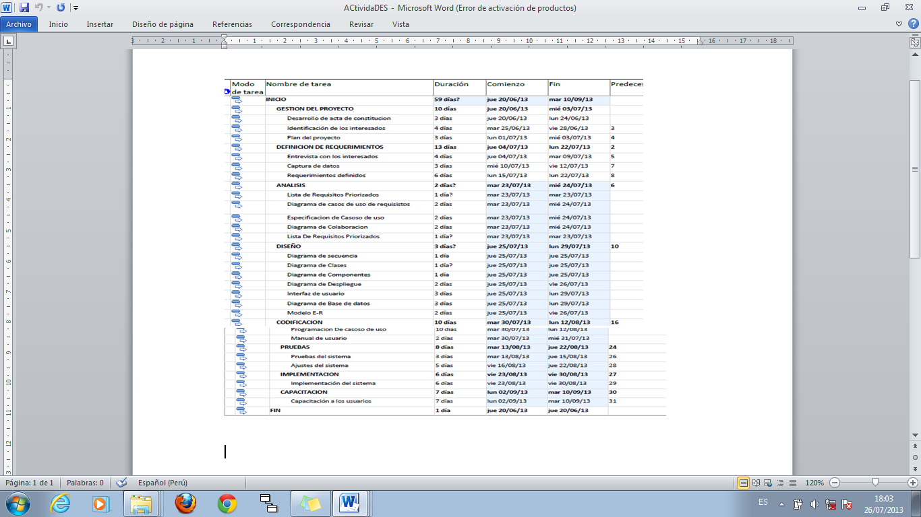

### Ilustración 12: Diagrama de Gantt



# ANÁLISIS DE REQUERIMIENTOS

## LISTA DE REQUISITOS PRIORIZADOS

Los requisitos funcionales priorizados son los siguientes:

* + Gestión de ips
  + Gestión de Mac
  + Gestión de estudiantes.
  + Gestión de personal administrativo

## DIAGRAMA DE CASO DE USO DE REQUISITOS

### Ilustración: Caso de uso de identificación del equipo.

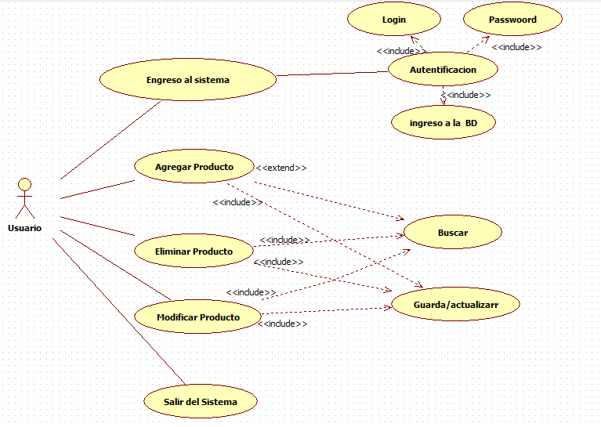

### 

### Ilustración: Caso de uso, cliente.

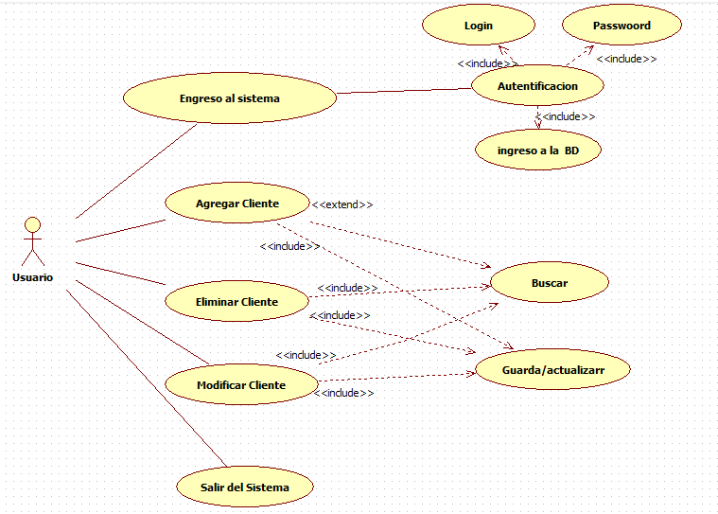

## ESPECIFICACIÓN DE CASOS DE USO.

### ESPECIFICACIÓN DE CASOS DE USO DEL PRODUCTO.

**ESPECIFICACIÓN DE CASO DE USO NRO 1:** Registrar producto.

### Tabla 1: Especificación de caso de uso, registrar los ips configurados para cada estudiantes.

|  |  |
| --- | --- |
| **Casos de Uso** | Crear un nuevo producto. |
| **Tipo de C.U** | Primario |
| **Actores** | administrador |
| **Propósito** | Insertar un nueva ip y mac en la base de datos. |
| **Resumen** | El administrador ingresa al sistema y elige la orden de crear un nuevo ip producto para luego guardarlo. |
| **Precondiciones** | Tener información completa del nuevo producto. |
| **Acción de los actores** | Respuesta de sistema |
| * El administrador ingresa al sistema. * El sistema muestra el interfaz principal. * La verdadera selección la pestaña correcta. * El sistema muestra los ips y los host conectados El administrador elige la opción de crear. * El sistema muestra la ventana con los campos vacíos. | * La administrador ingresa los datos a la ventana. * El sistema recibe los datos del producto. * seleccionar la opción guardar. * El sistema guardar los datos. * elige los opción salir. * El sistema finaliza la aplicación. |
|  |  |

**ESPECIFICACIÓN DE CASO DE USO NRO 2:** Consultar estudiante

### Tabla 2: Especificación de caso de uso, consultar estudiante .

|  |  |
| --- | --- |
| **Casos de Uso** | Consultar producto. |
| **Tipo de C.U** | Primario |
| **estudiante** | estudiante |
| **Propósito** | Asignar su ip al administrador |
| **Resumen** | La cliente ingresa al sistema y elige esta sujeto a la ip que lo asignara. |
| **Precondiciones** | Tener información completa del sistema |
| **Acción de los actores** | Respuesta de sistema |
| * La estudiante ingresa al sistema. * El sistema muestra el interfaz principal. * La estudiante selección la pestaña correcta. * El sistema carga la ventana de producto. * La vestudiante elige la opción de entrar * El sistema muestra la ventana | * La administrador ingresa los datos a la ventana. * El sistema recibe los datos del compu. * seleccionar la opción guardar. * El sistema guardar los datos. * La administrador elige los opción salir. * El sistema finaliza la aplicación. |

### 

**IMPLEMENTACION DEL CODIGO**

### isMulticastAddress

public boolean **isMulticastAddress** ()

Rutina de utilidad para comprobar si el InetAddress es una dirección de multidifusión IP.

**Devoluciones:**

un valor booleano que indica si el InetAddress es una dirección de multidifusión IP

### isAnyLocalAddress

public boolean **isAnyLocalAddress** ()

Rutina de utilidad para comprobar si el InetAddress en una dirección comodín.

**Devoluciones:**

un valor booleano que indica si el InetAddress es un comodín de la dirección.

### isLoopbackAddress

public boolean **isLoopbackAddress** ()

Rutina de utilidad para comprobar si el InetAddress es una dirección de bucle invertido.

**Devoluciones:**

un valor booleano que indica si el InetAddress es una dirección de bucle de retorno, o false en caso contrario.

### isLinkLocalAddress

public boolean **isLinkLocalAddress** ()

Rutina de utilidad para comprobar si el InetAddress es una dirección local de enlace.

**Devoluciones:**

un valor booleano que indica si el InetAddress es una dirección local de enlace, o falso si la dirección no es una dirección unicast de enlace local.

### isSiteLocalAddress

public boolean **isSiteLocalAddress** ()

Rutina de utilidad para comprobar si el InetAddress es una dirección local del sitio.

**Devoluciones:**

un valor booleano que indica si el InetAddress es una dirección local del sitio; o falso si la dirección no es una dirección unicast local de sitio.

### isMCGlobal

public boolean **isMCGlobal** ()

Rutina de utilidad para comprobar si la dirección multicast tiene un alcance global.

**Devoluciones:**

un valor booleano que indica si la dirección tiene es una dirección de multidifusión de alcance global, false si no es de alcance global o no es una dirección de multidifusión

### isMCNodeLocal

public boolean **isMCNodeLocal** ()

Rutina de utilidad para comprobar si la dirección multicast tiene ámbito de nodo.

**Devoluciones:**

un valor booleano que indica si la dirección tiene es una dirección de multidifusión de alcance-nodo local, false si no es de alcance-nodo local o no es una dirección de multidifusión

### isMCLinkLocal

public boolean **isMCLinkLocal** ()

Rutina de utilidad para comprobar si la dirección multicast tiene ámbito enlace.

**Devoluciones:**

un valor booleano que indica si la dirección tiene es una dirección de multidifusión de ámbito local de vínculo, false si no es de alcance local de vínculo o no es una dirección de multidifusión

### isMCSiteLocal

public boolean **isMCSiteLocal** ()

Rutina de utilidad para comprobar si la dirección multicast tiene ámbito de sitio.

**Devoluciones:**

un valor booleano que indica si la dirección tiene es una dirección de multidifusión de ámbito local de sitio, falso si no es de ámbito local de sitio o no es una dirección de multidifusión

### 

### isMCOrgLocal

public boolean **isMCOrgLocal** ()

Rutina de utilidad para comprobar si la dirección multicast tiene alcance organización.

**Devoluciones:**

un valor booleano que indica si la dirección tiene es una dirección de multidifusión de ámbito comarcal-organización, false si no es de ámbito comarcal-organización o no es una dirección de multidifusión

**DIAGRAMA DE COLABORACIÓN DEL ESTUDIANTE**

Integrantes:

Ing. Percy Alhuay Carrasco

Ing. Cherly Sarmiento Soto

Ing. Jhon De La Cruz Bautista

**DIAGRAMA DE SECUENCIA DEL ESTUDIANTES**

### 

## DIAGRAMA DE DESPLIEGUE

### Ilustración 27: Diagrama de despliegue.

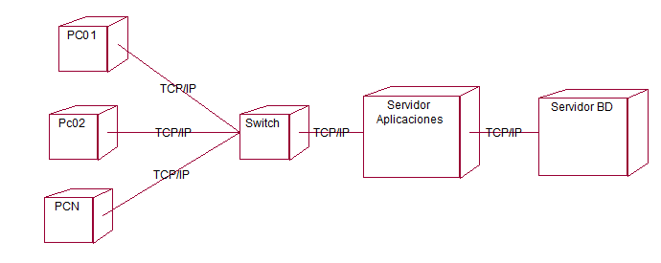

# CONCLUSIONES

# Se concluye el presente informe obteniendo y esperando como resultado que el sistema pueda automatizar los procesos de escaneo de red lan para un mayor uso , ya que se hizo un buen análisis de requerimientos y un buen estudio del tiempo y los recursos requeridos. Así mismo se hizo trabajo coordinado y colaborado con la administrador, lo cual fue indispensable para la realización exitosa.

# Al finalizar la implementación del proyecto se podrá obtener el informe de pruebas y el informe de entrega de software.